MENIGHETSFEST

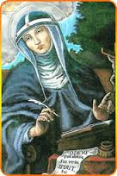

ST. BIRGITTA KIRKE

SØNDAG 23. JUNI 2024 KL. 11.00

Inngangsprosesjonen begynner fra menighetslokalet.

Inngangssalme: 533 i Lov Herren

Guds kirkes grunnvoll ene (LH533)
Tekst: Samuel John Stone 1866 Melodi: Samuel Sebastian Wesley 1864 Oversettelse: Gustav Jensen 1920
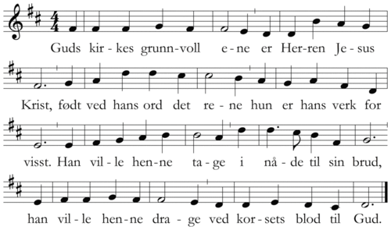

1. Guds kirkes grunnvoll ene / er Herren Jesus Krist, / født ved hans ord det rene / hun er hans verk for visst. / Han ville henne tage / i nåde til sin brud, / han ville henne drage / ved korsets blod til Gud.
2. Utvalgt av slekter alle, / dog én i verden vid, / hør hennes løsen gjalle: / En tro, én dåp, én strid! / Ett hellig navn hun nevner, / ett bord hun styrkes ved, / og mot ett håp hun stevner / i stadig strid for fred.
3. Skjønt undrende man skuer / de sår hun bære må, / et mål for fiendens buer / og for de rever små, / dog hellige der inne / står vakt i natten lang, / snart sår og sukk skal svinne / og blive morgensang.
4. Mens her hun nød og trengsel / har enn å stride med, / hun venter full av lengsel / på evighetens fred, / ti høyt hun skal seg glede / ved salig syn til sist, / når Kirkens strid her nede, / blir Kirkens seier hist.
5. Dog er i Åndens mening / alt her hun Herren nær, / har hellig, søt forening / med Herrens venner der. / I lykkelige alle! / I hellige hos Gud! / Han oss til eder kalle / ved salig reisebud!

Introduksjon

Presten: I Faderens og Sønnens og den Hellige Ånds navn.

Alle: Amen.

Presten: Vår Herres, Jesus Kristi nåde, Guds kjærlighet og den Hellige Ånds samfunn være med dere.

Alle: Og med din ånd.

Syndsbekjennelse

Presten: La oss bekjenne våre synder, så vi verdig kan feire denne hellige handling.

Alle: Jeg bekjenner for Gud, den allmektige, og for dere alle,
at jeg har syndet meget i tanker og ord, gjerninger og forsømmelser, ved min skyld. Derfor ber jeg den salige jomfru Maria, alle engler og hellige, og dere alle: be for meg til Herren, vår Gud.

Presten: den allmektige Gud, miskunne seg over oss, tilgi våre synder og føre oss til det evige liv.

Alle: Amen

Kyrie – Messe 13

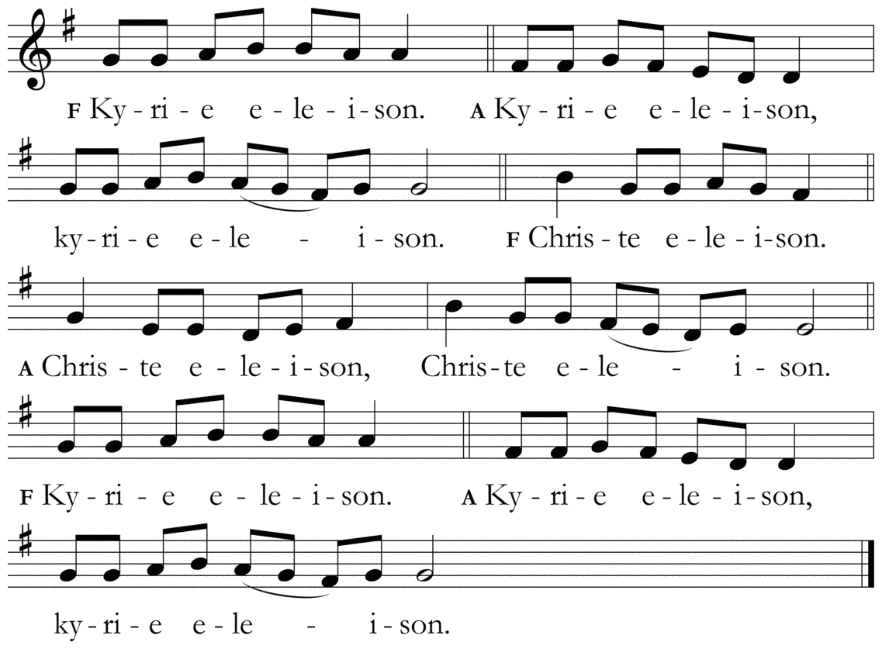

Gloria – Messe 13

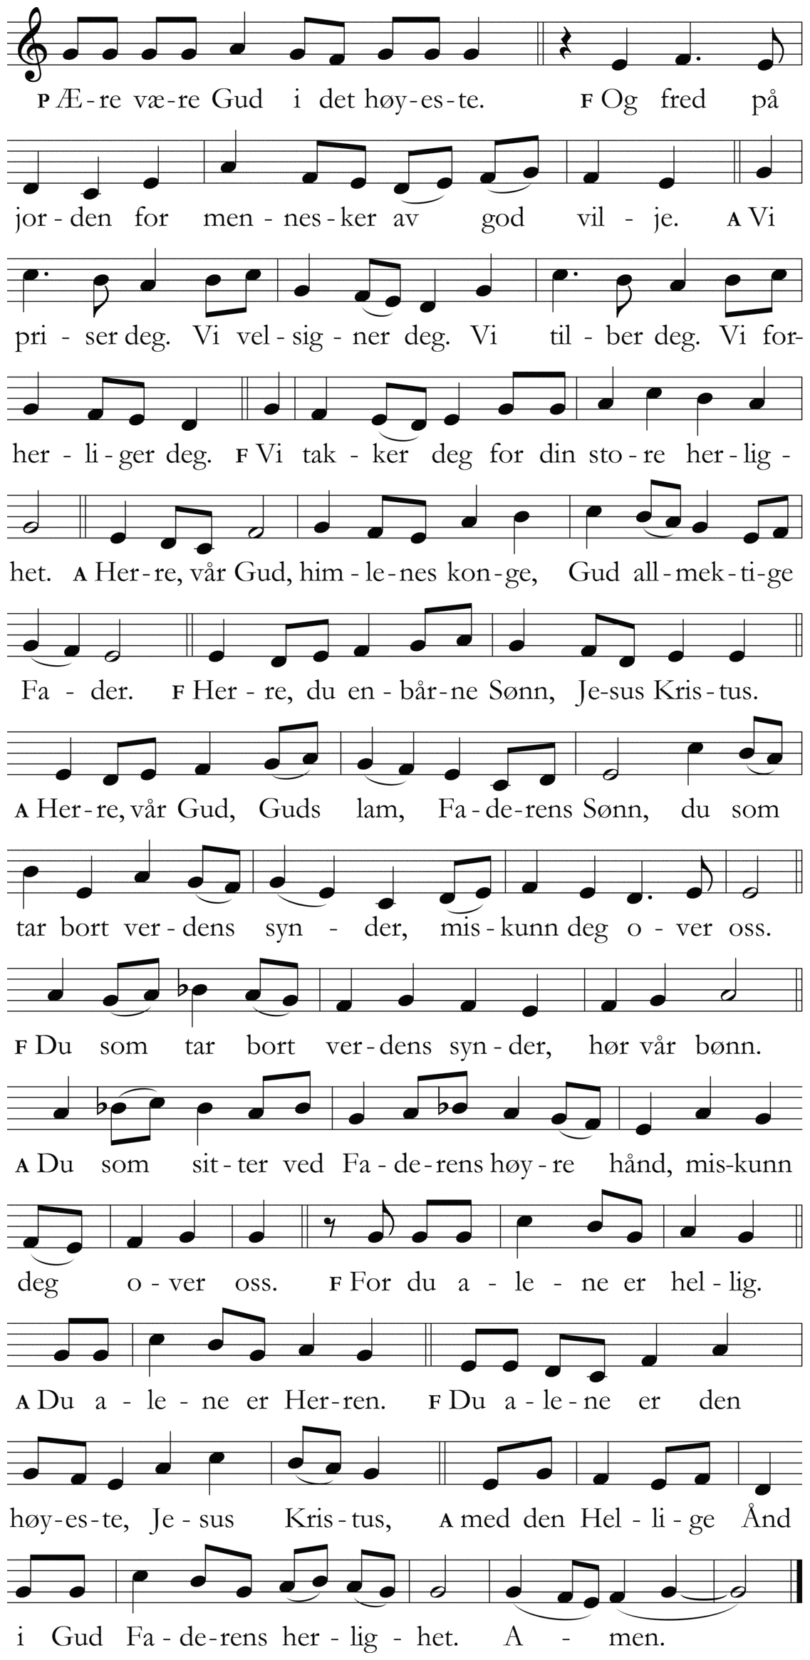

Kirkebønn

Presten: La oss be … Alle: Amen

Første lesning.
Job 38, 1. 8-11

avslutter med: Slik lyder Herrens ord.
Alle: Gud være lovet.

Responsoriesalme – på Portugisisk

Dai graças ao Senhor, porque Ele é bom
Porque eterna é a sua misericórdia!

Os que sulcam o alto-mar com seus navios
Para ir comerciar nas grandes águas
Testemunharam os prodígios do Senhor
E as suas maravilhas no alto-mar

Ele ordenou, e levantou-se o furacão
Arremessando grandes ondas para o alto
Aos céus subiam e desciam aos abismos
Seus corações desfaleciam de pavor

Mas gritaram ao Senhor na aflição
E Ele os libertou daquela angústia
Transformou a tempestade em bonança
E as ondas do oceano se calaram

Alegraram-se ao ver o mar tranquilo
E ao porto desejado os conduziu
Agradeçam ao Senhor por seu amor
E por suas maravilhas entre os homens!

Annen lesning.

Paulus’ 2. brev til Korinterne 5,14-17
avslutter med: Slik lyder Herrens ord.

Alle: Gud være lovet.

Alleluja – synges av Juliana Dourado Fladeby.

Sing Alleluja to the Lord

Evangeliet

Presten: Herren være med dere.
Alle: Og med din ånd.

Presten: Dette hellige evangelium står skrevet hos
evangelisten Markus 4, 35-41

Alle: Ære være deg Herre.
avslutter med: Slik lyder Herrens ord.

Alle: Lovet være du, Kristus.

Preken på norsk.

Credo -Messe 13

Forbønner

(De som skal lese forbønn kommer til ambo.)
Presten: Kjære brødre og søstre! Kristus, vår bror og Frelser, kaller oss til umiddelbart å følge etter ham. Gud kalte den Hellige Birgitta og hun er den eneste av Guds tjenere fra Norden som har fått plass i den universelle helgenkalender. Himmelske Far, tillitsfullt ber vi deg:
1. Norsk: For Guds hellige Kirke, i enhet med vår hellige far, pave Frans, vår biskop Bernt og alle biskoper, at Den hellige ånd må samle oss alle i troens og kjærlighetens enhet og la Kirken vokse frem til Herrens gjenkomst. Vi ber deg…

2. Barn: For barn i vår menighet, de som er blitt forenet med Kristus gjennom den hellige dåp, at de må vokse i kjennskap og kjærlighet til Jesus. Vi ber deg…

3. Ungdommen: Vi ber for våre unge mennesker at de ikke blir distrahert av de falske lysene i et overfladisk liv, men erkjenner at det sanne lyset bare kan finnes ved å følge Kristi eksempel og ord, vår kjærlige Frelser. Vi ber deg…

4. Spansk: Para que las personas y familias de nuestra parroquia,con el ejemplo y ensenanza de la Iglesia, que encontramos en nuestra parroquia y obispado, puedan ayudarnos a alcanzar una vida buena y con sentido. Te rogamos: oyenos.

Spansk: For familier og enkeltpersoner i vår menighet, at de gjennom Kirkens liv og lære slik vi møter det i vår menighet og vårt bispedømme, må finne hjelp til et meningsfullt og godt liv. Vi ber deg…

5. Polsk: Aby roznorodne grupy narodowosciowe naszej parafii znajdowaly drogi do jednosci w dzialaniu i wykazywaly zrozumienie dla wzajemnych roznic. Ciebie prosimy......

Polsk: At vår menighets forskjellige grupper vil komme til enighet og vise forståelse for hverandres ulikheter. Vi ber deg…

6. Engelsk: For our parish-priest and for our parish council, for all others with special responsibilities in the parish, especially for those with responsibilities for the work with children and youth and for all the volunteers in our parish. Vi ber deg...

Engelsk: For vår sogneprest og for vårt menighetsråd, for alle andre med særskilt ansvar i menigheten, spesielt for dem med ansvar for arbeidet blant barn og unge og for alle de frivillige arbeidere. Vi ber deg…

7. Kaldeisk gruppe på arabisk:
المجموعة الكلدانية. أيها الرب القدير .ايها الاب المحب .نصلي من اجل أوكرانيا وفلسطين واسراييل والسودان من اجل الذين يعانون من الحرب والذين يشعرون بلخوف والجرحى والاجيين . ان تكون قريبا منهم وتحميهم .ونحن نصلي من اجل زعماء العالم .لكي ترشدهم الرحمة والقوة والحكمة في قرارتهم . نطلب منك ..
Vi ber deg…
Kaldeisk gruppe: Allmektige Gud, kjærlige far, vi ber for folket i Ukraina, Palestina, Israel og Sudan for de som lider under krigen og de som er redde. For de sårede og flyktningene, at du vil være nær dem og beskytte dem. Og vi ber for verdens ledere, at medfølelse, styrke og visdom veileder dem i deres beslutninger. Vi ber deg…

8. Filippinsk: Para sa mga pamilya. Ipinapanalangin namin na patuloy mong gabayan ang pagmamahalan ng bawat isa. Tulungan sila sa panahon ng kanilang mabuti at masamang araw. Vi ber deg...

Filippinsk: For våre familier. Hjelp oss med vår kjærlighet til hverandre. Støtt oss under våre gode og vonde dager. La oss be for vår menighets familier. Måtte våre felles opplevelser av Eukaristien bringe oss sammen som Kristi fellesskap. Vi ber deg...

9. Afrikansk gruppe på fransk: Nous prions pour les enfants qui vont naître. Nous demandons au Seigneur que Toi qui nous as donné la vie et l’as planifiée pour toujours, éclaire nos esprits et nos législateurs pour qu’ils prennent conscience que toute vie humaine est sacrée parce qu’elle est créée à ton image et à ta ressemblance. Prions le Seigneur.

Afrikansk gruppe på fransk: Vi ber for de ufødte. Vi ber Herren om at du som har gitt oss liv og planlagt det for alltid, opplyser våre sinn og våre lovgivere til en bevissthet om at alt menneskelig liv er hellig fordi det er skapt i ditt bilde og likhet. Vi ber deg.

10. Portugisisk: Que os fiéis aqui presentes não falhem com sua paróquia. Vi ber deg...
Portugisisk: At de troende på dette sted ikke må svikte sin menighet. Vi ber deg…

11. Vietnamesisk: Chúng ta hiệp lời cầu xin Chúa cho linh hồn các Linh Mục, các tu sĩ và tín hữu trong Hội Thánh, suốt đời hiến mình phục vụ dân Chúa mà nay đã qua đời sớm được hưởng niềm hạnh phúc Chúa ban.

Vietnamesisk: For våre avdøde prester, nonner og medlemmer. Vi takker deg for alt du gav oss gjennom dem. Og vi ber deg, gi dem den evige hvile, og la det evige lys skinne for dem. Vi ber deg…

Presten:
Allmektige evige Gud! Du har skapt oss til din kjærlighet og til å forkynne den for folkeslagene. Rotfest våre hjerter i deg, fyll dem med din Ånd. Vår Herre Jesus Kristus har etter din vilje frigjort oss til et liv i frihet. La oss bruke denne friheten til å elske deg av hele vårt hjerte og hele vårt sinn, og vår neste som oss selv. Du kalte og utrustet den hellige Birgitta til å være jordisk og åndelig mor, handle med oss på hennes forbønn. Gud, vår tilflukt og vår styrke, lytt til din Kirkes inderlige bønner. Du som er kilden til all godhet, gi oss det som vi tillitsfullt ber om. Du som med ham lever og råder i Hellige Ånds enhet, én sann Gud fra evighet til evighet. Amen.

Nattverdens liturgi

Offergaveprosesjon: Medlemmer fra kirkegruppene i menigheten frembærer offergavene.

Under prosesjonen synger Polsk gruppe.
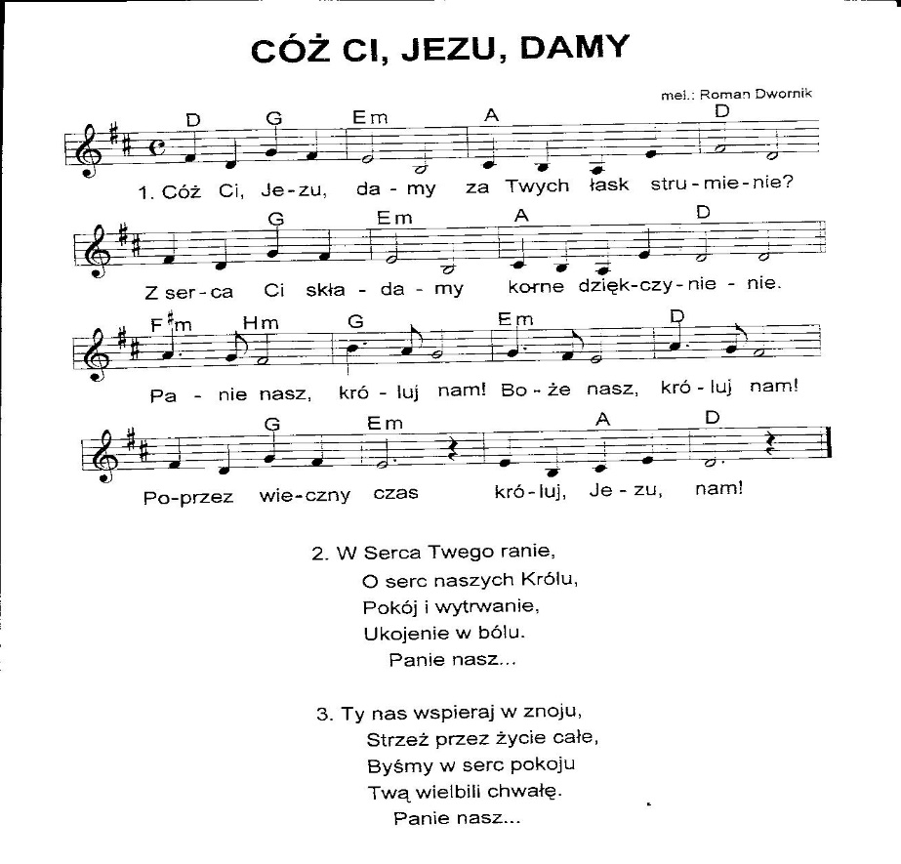
Til offertorium synger Kaldeisk gruppe.

ربي جسدك مأكل حقا. ربي دمك مشرب حقا
طوبا لمن يرتوي منهما

قال الرب أنا الكرمة. انتم اصحاب الكرمة
كالأغصان اثبتو فيا تاتو بثمار جمة
ربي جسدك مأكل حقا ربي دمك مشرب حقا
طوبا لمن يرتو منهما

Og Afrikansk gruppe:

EEE MFUMU E YAMBA MAKABU.

- Eee mfumu e yamba makabu /2x
Yamba makabu ya kimenga na beto /2x

R. Tala maboko na mono yo kele mpamba / 2x
Tala mono kimbeni ,nsukami ya nene / 2x
Nki kima momo ta lenda pesa na ngeye /2x
Mfumu ee, mfumu ee / 4x

- E ee mfumu e yamba vinu /2x
Yamba vinu na kimenga na beto / 2x

- E ee mfumu e yamba mampa / 2x
Yamba mampa ya kimenga na beto

Prefasjon:
Presten: Herren være med dere.
Alle: Og med din Ånd.
Presten: Løft deres hjerter
Alle: Vi løfter våre hjerter til Herren.

Presten : La oss takke Herren vår Gud.
Alle: Det er verdig og rett.
Presten: I sannhet, det er verdig og rett, vår skyldighet og vår frelse, at vi alltid og alle vegne takker deg, Herre, hellige Fader , allmektige, evige Gud, ved Kristus, vår Herre.

Derfor synger vi med engler og erkeengler, med troner og herredømmer og med hele den himmelske hærskare din herlighets pris, idet vi alle dager istemmer:

Sanctus - Messe 13

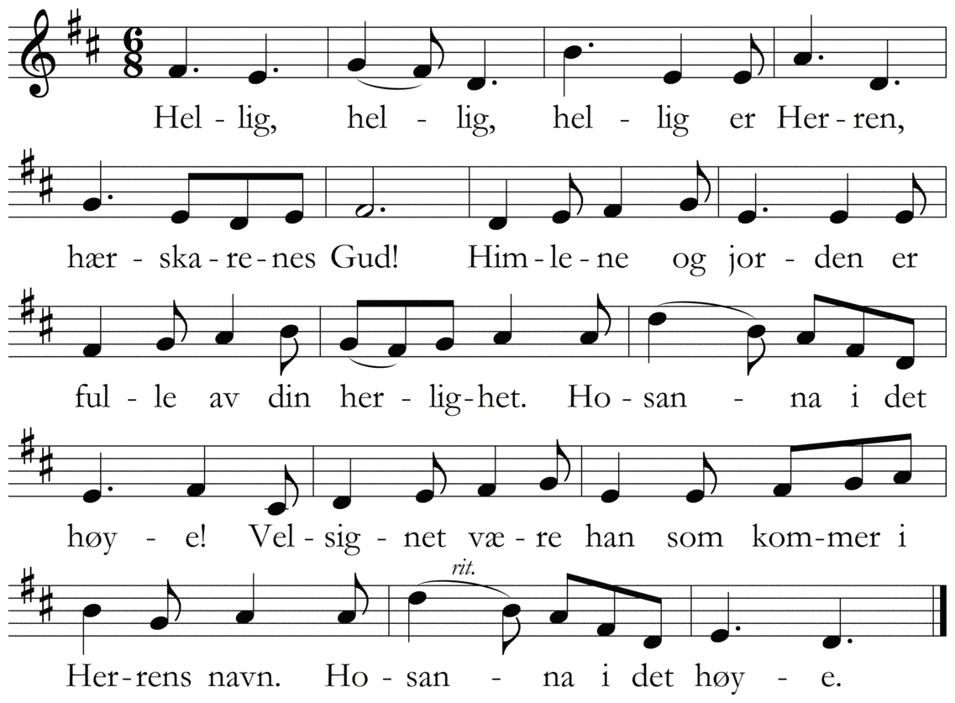

Eukaristisk bønn II.

Presten: I sannhet, hellig er du, Herre,….
TA OG ET ALLE DERAV: FOR DETTE ER MITT LEGEME SOM SKAL GIS FOR DERE.

TA OG DRIKK ALLE DERAV: FOR DETTE ER MITT BLODS KALK, DEN NYE OG EVIGE PAKTS BLOD, SOM SKAL UTGYDES FOR DERE OG FOR DE MANGE TIL SYNDENES FORLATELSE.
GJØR DETTE TIL MINNE OM MEG.

Presten: Troens mysterium.

Alle: Din død forkynner vi, Herre, og din oppstandelse lovpriser vi inntil du kommer.

Presten: Derfor minnes vi, …
VED HAM OG MED HAM OG I HAM TILKOMMER DEG, GUD, ALLMEKTIGE FADER, I DEN HELLIGE ÅNDS ENHET ALL ÆRE OG HERLIGHET FRA EVIGHET TIL EVIGHET.

Alle: Amen.
Fader vår
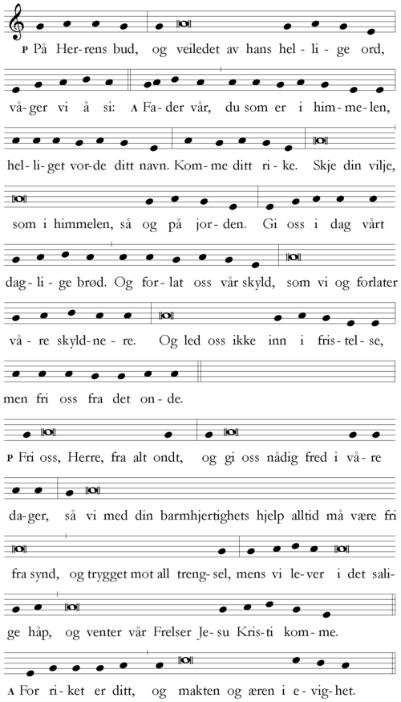

Presten: Herrens fred være alltid med dere.
Alle: Og med din ånd.
Presten: Hils hverandre med fredens tegn.

Vi gir hverandre hånden og sier: Kristi fred.

Agnus Dei - Messe 13

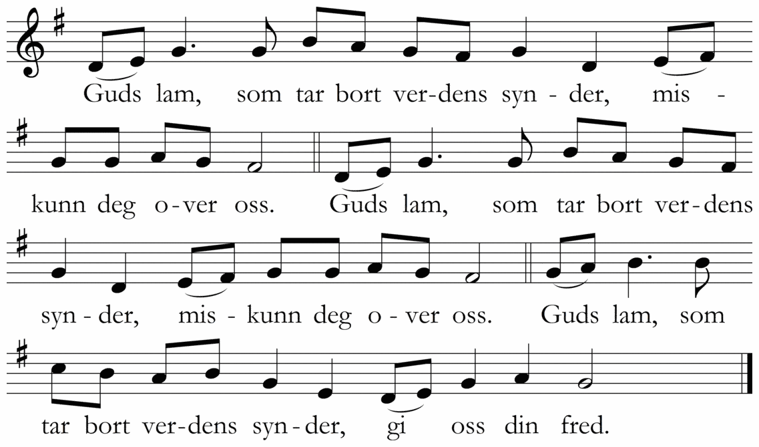

Presten: Se Guds lam, se ham som tar bort verdens synder. Salige er de som er kalt til Herrens bord.

Alle: Herre, jeg er ikke verdig at du går under mitt tak, men si bare et ord, så blir min sjel helbredet.

Kommunion

Hymne under kommunion. Juliana Dourado Fladeby synger:

Even unto death
Jesus. The very thought of You. It fills my heart with love.
Jesus. You burn like wildfire. And I am overcome.

Lover of my soul. Even unto death. With my every breath I will love You. Lover of my soul. Even unto death. With my every breath I will love You.
Jesus. You are my only hope. And You, my prize shall be.
Jesus. You are my glory now. And in eternity.
Lover of my soul. Even unto death. With my every breath I will love You. You’re the lover of my soul. Even unto death. With my every breath I will love You.

In my darkest hour. In humiliation I will wait for You. I am not forsaken. Though I lose my life. Though my breath be taken I will wait for You. I am not forsaken. One thing I desire.
To see You in Your beauty. You are my delight. Yeah, You are my glory You my sacrifice. Oh, Your love is all consuming. You are my delight. Yeah, You are my glory. Oh, You are my glory. Yeah, You are my glory. Yeah. You're the lover of my soul. Even unto death
With my every breath I will love You.
Jesus. The very thought of You
Jesus. The very thought of You

Hymne etter kommunion – Vietnamesisk gruppe.
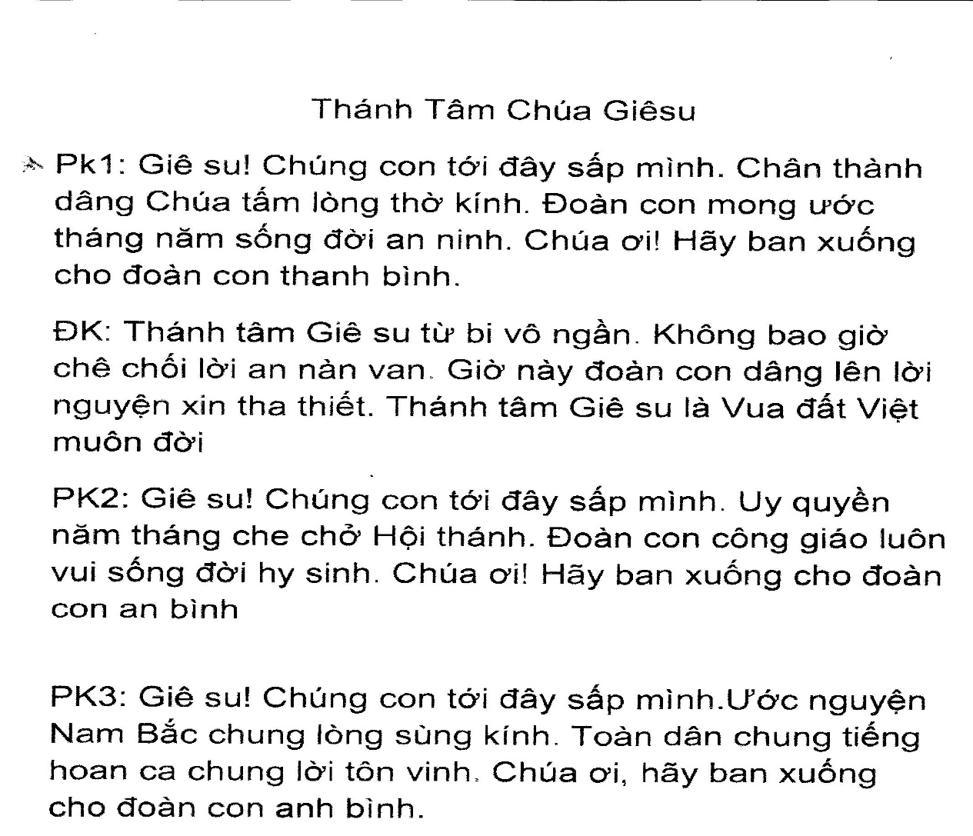

Hymne etter kommunion – Afrikansk gruppe

KUSHUKURU
Repr.: Nitamshukuru namnaganiwe Mungu wangu ntamshukuru namnaganiwe (x2)
- – Mungu wa upendo: Baba namnaganiwe kwa upendo wako ntamshukuru namnaganiwe
- Mungo wa Amani: Baba namnaganiwe kwa Amani yako ntamshukuru namnaganiwe

- – Mungu wa Huruma:Baba namnaganiwe kwa Huruma wako ntamshukuru namnaganiwe
- Mungu wa Furaha: Baba namnaganiwe kwa Furaha yako ntamshukuru namnaganiwe

- - Mungu wa Hekami: Baba namnaganiwe kwa Hekima wako ntamshukuru namnaganiwe
- Mungu wa Elimu: Baba namnaganiwe kwa Elimu yako ntamshukuru namnaganiwe

- – Mungu mwenye nguvu: Baba namnaganiwe kwa nguvu wako ntamshukuru namnaganiwe
- Mungu wa mamlaka: Baba namnaganiwe kwa mamlaka yako ntamshukuru namnaganiwe

- – Mungu wa Ushindi: Baba namnaganiwe kwa Ushindi wako ntamshukuru namnaganiwe
- Mungu mlinzi wetu:Baba namnaganiwe kwa wetu yako ntamshukuru namnaganiwe

Kunngjøringer

Takketale fra Menighetsrådssekretær Iselin Mouland:

Avslutningsbønn.

Presten: Herren være med dere.

Alle: Og med din ånd.

Velsignelse ved messens slutt

Presten: Den allmektige Gud, Faderen og Sønnen + og den Hellige Ånd, velsigne dere alle.
Alle: Amen

Presten: Messen er til ende. Gå med fred.
Alle: Gud være lovet. Halleluja.

Utgangssalme 582 i Lov Herren - I Nasaret satt der en jomfru i lønn

(Lourdes-hymnen) på 7 språk.

I Nasaret satt der en jomfru i lønn;
til henne lød englenes hilsen så skjønn:

Omkved: Ave, ave, ave, Maria! Ave, ave, ave Maria!

2. vers: polsk
Bernadka dziewczynka szła po drzewo w las,
Anioł ją tam wiedzie, Bóg sam wybrał czas.
Refren: Ave, ave, ave Maria! Ave, ave, ave Maria!

3. vers: engelsk
We pray for our country The land of our birth
We pray for all nations That peace be on earth
Ave, ave, ave Maria (2x)

4.vers: kaldeisk kor
حبك يامريم غاية المنى
ياام المعظم كوني امنا
انتي عذراء انتي امنا
انتي عذراء انتي امنا
5. vers: vietnamesisk kor
Ngàn hoa tươi, kính Mẹ hiền mang thông ơn Chúa Trời.
Mẹ luôn bên con, dắt dìu đàng lành, kính tin con Chúa Trời.
Ave, Ave, Ave Maria. Ave, Ave, Ave Maria.

6. vers: Portugisisk
Vestida de branco da Glória desceu,
trazendo na cinta as cores do Céu!

Ave, ave, ave Maria. Ave, ave, ave Maria.

7.vers Afrikansk gruppe
Écoutez ȏ Mère, Qui nous aimez tant,
Cette humble prière Que font vos enfants.

Ave, ave, ave Maria. Ave, ave, ave Maria.

Velkommen til utvidet kirkekaffe og
agapemåltid i menighetslokalet!

Den Hellige Birgitta be for oss!

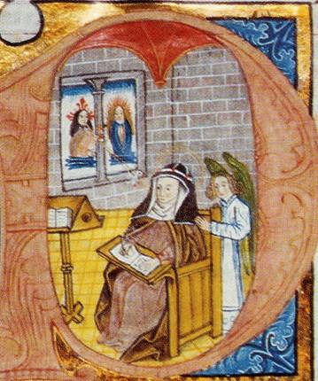

Den Hellige Birgittas bønn

O Herre, kom snart og opplys natten.
Likesom tørstende lengtes etter vann, slik lengtes jeg etter Deg.
Si til min sjel, at intet skjer uten at Du tillater det, og intet som Du tillater er uten mening.
O Jesus, Guds sønn, Du som stod taus foran dem som dømte deg. Gjør mig taus inntil jeg har besinnet mig og ved hva jeg skal sige og hvordan jeg skal tale.

Vis mig veien, og gjør mig villig til at vandre den.
Uklokt kan det være å tøve, men også farlig å ile.
Opplys mig i min rådvillhet, og vis mig veien.
Jeg kommer til Deg, likesom den sårede kommer til legen.

Giv, Herre, mitt hjerte ro.
Amen.

Sankt Birgitta salmen

"Sankt Birgitta, Kristi brud, Nordens edle kongeskudd.
Deg all Skandinavias slekt er betrodd til varetekt.
Hellige Birgitta, hellige Birgitta, nådens lys, troens skjold!
Vær Høynordens vern og voll."

"Fra Alvastras klosterfred kaltes du til store med.
Romas høye, Syd og Nord refset du med tuktens ord.
Hellige Birgitta, hellige Birgitta, nådens lys, troens skjold! Vær Høynordens vern og voll."

